Tijdsduur: 15 min uur
Individuele opdracht

Dit heb je nodig:  - Pen  - Papier  - Pakbon |  | Dit leer je:  - Je leert een pakbon te lezen.  - Je leert de juiste gegevens van de pakbon af te lezen.  - Je leert waarvoor een pakbon belangrijk is.
Dit ga je doen: (aan de slag)
Je gaat een pakbon bekijken die hoort bij een bestelling. Daarover beantwoord je vragen. Het eindresultaat is een lijstje met antwoorden. Je werkt alleen.

Dit lever je in:

Een ingevuld opdrachtenboekje bij de docent. Laat de opdrachten controleren bij de docent. Wanneer je de vragen goed hebt beantwoord mag je doorgaan met opdracht 2.

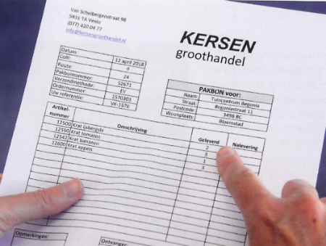
Situatie
Tuincentrum Begonia heeft de volgende bestelling geplaatst bij Groothandel Kersen:
- 3 kratten appels
- 3 kratten tomaten
- 2 kratten ijsbergsla
- 2 kratten bananen
Pak de pakbon op de volgende bladzijde erbij. Bekijk de pakbon en beantwoord de volgende vragen:
- Wanneer zijn de producten geleverd?
----------------------------------------------------------------------------------------------------------------------------------------------------------------------------------------------------------------------------------
- Wat is de naam en het adres van de leverancier?
----------------------------------------------------------------------------------------------------------------------------------------------------------------------------------------------------------------------------------
- Wie heeft de producten bij aflevering in ontvangst genomen?
----------------------------------------------------------------------------------------------------------------------------------------------------------------------------------------------------------------------------------
- Hoeveel eenheden/colli (zoals kratten of pallets) zijn er geleverd?
----------------------------------------------------------------------------------------------------------------------------------------------------------------------------------------------------------------------------------
- Zijn de juiste producten geleverd?
----------------------------------------------------------------------------------------------------------------------------------------------------------------------------------------------------------------------------------
- Zijn de juiste aantallen geleverd?
----------------------------------------------------------------------------------------------------------------------------------------------------------------------------------------------------------------------------------
- Wat is het ordernummer van de bestelling?
----------------------------------------------------------------------------------------------------------------------------------------------------------------------------------------------------------------------------------
- Wat is het pakbonnummer?
----------------------------------------------------------------------------------------------------------------------------------------------------------------------------------------------------------------------------------
- Staan er opmerkingen op de pakbon? Welke?
----------------------------------------------------------------------------------------------------------------------------------------------------------------------------------------------------------------------------------

Van Schelbergenstraat 98 |  |  |  | KERSEN
5931 TA Venlo
(077) 420 04 77
info@kersengroothandel.nl |  |  |  | groothandel
Datum: |  | 12 april 2022
Colli: |  | 9
Route: |  | 24 |  | PAKBON voor:
Pakbonnummer: |  | 52671 |  | Naam: | Tuincentrum Begonia
Verzendmethode: |  | EV |  | Straat: | Begoniastraat 11
Ordernummer: |  | 1570303 |  | Postcode: | 3498 BC
Uw referentie: |  | VK-1576 |  | Woonplaats: | Bloemstad
Artikel-nummer | Omschrijving |  |  |  | Geleverd | Nalevering
12500 | Krat ijsbergsla |  |  |  | 2
12550 | Krat tomaten |  |  |  | 3
12542 | Krat bananen |  |  |  | 1 | 1
12600 | Krat appels |  |  |  | 3
Opmerkingen: |  |  | Ontvanger:
De bananen worden 13 april geleverd. |  |  | Naam: Klaas Vaak
 |  |  | Datum en tijd: 12 april 2022
 |  |  | Handtekening: Kl.Vaak

